МИНИСТЕРСТВО ОБРАЗОВАНИЯ РЕСПУБЛИКИ БЕЛАРУСЬ

Учреждения образования «БЕЛОРУССКИЙ ГОСУДАРСТВЕННЫЙ

ТЕХНОЛОГИЧЕСКИЙ УНИВЕРСИТЕТ»

Факультет Информационных технологий

Кафедра Программной инженерии

Специальность 1-40 01 01 Программное обеспечение информационных технологий

Направление специальности 1-40 01 01 10 Программное обеспечение информационных технологий (программирование интернет-изданий)

**ПОЯСНИТЕЛЬНАЯ ЗАПИСКА**

**КУРСОВОГО ПРОЕКТА:**

по дисциплине «Объектно-ориентированные технологии программирования и стандарты проектирования»

Тема Программное средство «Мессенджер»

Исполнитель

студент 2 курса группы 4 Муравейко Владислав Сергеевич

(Ф.И.О.)

Руководитель работы ассистент Радиванович Д.А.

(учен. степень, звание, должность, подпись, Ф.И.О.)

Курсовой проект защищен с оценкой

Председатель Пацей Н.В.

(подпись)

Минск 2018

**СОДЕРЖАНИЕ**

Реферат 3

Введение 4

1. Постановка задачи 5

1.1 Обзор и анализ прототипов 5

1.2 Актуальность решаемой задачи 5

1.3 Алгоритмы решения задачи 6

2. Архитектура проекта 8

2.1 Проектирование архитектуры проекта 8

2.2 Проектирование базы данных 11

3. Руководство пользователя 13

4. Тестирование 18

ЗАКЛЮЧЕНИЕ 20

Список использованных источников 21

ПРИЛОЖЕНИЕ А 22

ПРИЛОЖЕНИЕ Б 34

ПРИЛОЖЕНИЕ В 36

ПРИЛОЖЕНИЕ Г 36

ПРИЛОЖЕНИЕ Д 43

ПРИЛОЖЕНИЕ Е 44

# **Реферат**

Пояснительная записка курсового проекта содержит 45 страницы, 21 рисунков и 6 источников литературы.

Темой курсового проекта является разработка мессенджера.

Пояснительная записка состоит из введения, 4 разделов и заключения.

Во введении представлено объяснение работы мессенджера и приведены пару примеров.

В первом разделе представлена общая информация о проекте, актуальность и архитектура приложения.

Во втором разделе описана структура проекта и базы данных.

В третьем разделе представлено руководство для пользователя для данного приложения.

В четвёртом разделе представлен процесс тестирования.

# **Введение**

Мессенджер – это программа на ПК, позволяющая мгновенно обмениваться сообщениями между пользователями. Для подобного рода коммуникации необходима клиентская программа, так называемый мессенджер. Отличие от электронной почты здесь в том, что обмен сообщениями идёт в реальном времени. Большинство IM-клиентов позволяет видеть, подключены ли в данный момент абоненты, занесённые в список контактов. В ранних версиях программ всё, что печатал пользователь, тут же передавалось. Если он делал ошибку и исправлял её, это тоже было видно. В таком режиме общение напоминало телефонный разговор.

В современных программах сообщения появляются на мониторе собеседника уже после окончания редактирования и отправки сообщения. Как правило, мессенджеры не работают самостоятельно, а подключаются к центральному компьютеру сети обмена сообщениями, называемому сервером. Поэтому мессенджеры и называют клиентами (клиентскими программами). Термин является понятием из клиент-серверных технологий. Широкому кругу пользователей известно некоторое количество популярных сетей обмена сообщениями, таких как IRC, Skype, ooVoo, AIM, ICQ, MSN, Yahoo!, Jitsi , XMPP. Каждая из этих сетей разработана отдельной группой разработчиков, имеет отдельные серверы и протоколы, отличается своими правилами и особенностями. Между различными сетями обычно нет прямой связи (только в XMPP существует понятие межсетевого транспорта), таким образом, пользователь сети Skype не может связаться с пользователем сети ICQ, однако ничто не мешает быть одновременно пользователем нескольких сетей.

Цель моего курсового проекта разработать мессенджер для обмена сообщениями между пользователями с возможностью добавления в контакты, просмотра профилей, а также изменением информации о себе.

При использовании данного мессенджера, каждый пользователь компьютера сможет обмениваться сообщениями с другими пользователями в режиме реального времени. Язык разработки проекта – C#. При выполнении курсового проекта будут использованы принципы и приемы ООП. Также будут использоваться технологии Windows Presentation Foundation(WPF) и Windows Communication Foundation(WCF).

# **1. Постановка задачи**

# **1.1 Обзор и анализ прототипов**

На сегодняшний день существует большое количество программ, предназначенных для обмена сообщениями. Одной из самых распространённых программ является Viber.

В качестве примера рассмотрим приложение Viber. Интерфейс данного приложения представлен на рисунке 1.

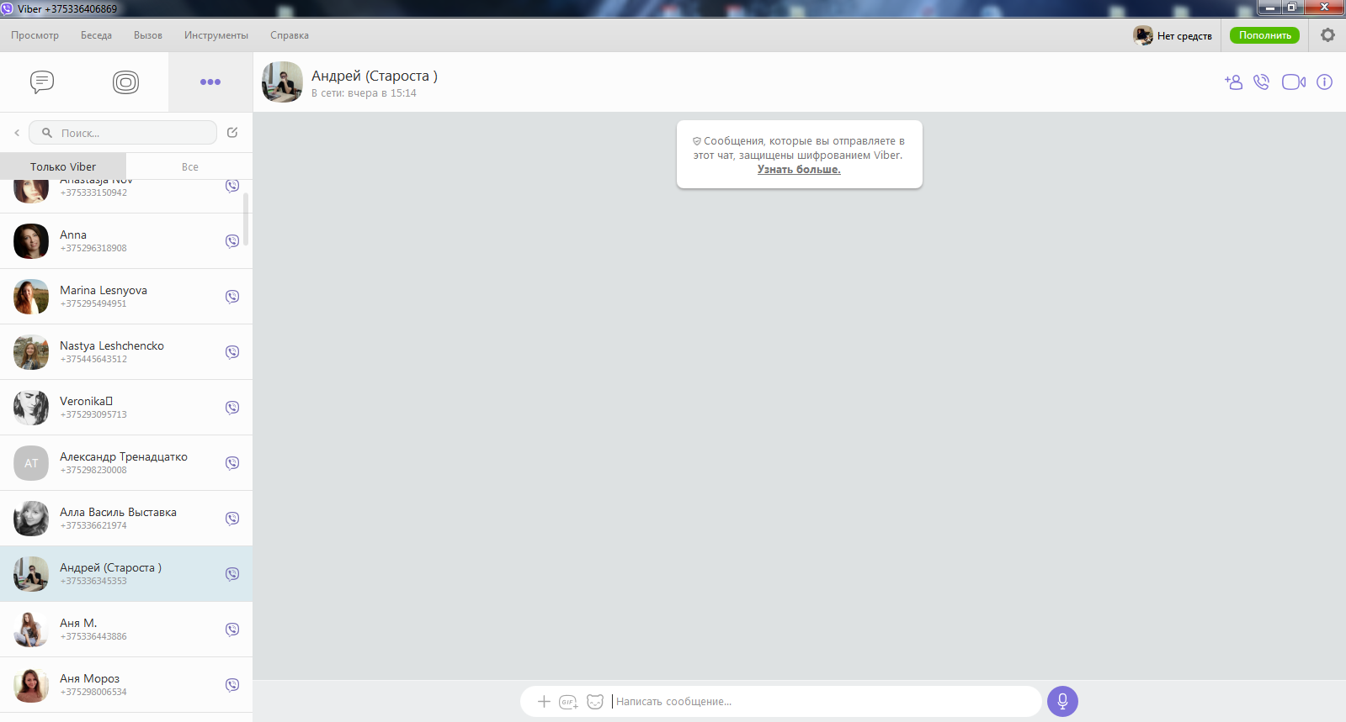

Рисунок 1 – Интерфейс мессенджера Viber.

Проанализировав рисунок 1, а также прочие популярные мессенджеры, видно их следующие сходства:

* лист для отображения диалогов;
* поле для поиска контактов;
* добавление в контакты;
* различная информация о других пользователях;
* меню настроек;
* отправка сообщений.

# **1.2 Актуальность решаемой задачи**

В наше время почти каждый человек активно использует различные мессенджеры для обмена сообщениями.

Таким образом, данное приложения ещё многие годы будет актуальным, т.к. оно позволяет пользователям быстро обмениваться сообщениями с удобным интерфейсом, что определённо имеет немаловажное значение.

# **1.3 Алгоритмы решения задачи**

При разработке плеера был использован Windows Communication Foundation (WCF) программный фреймворк, используемый для обмена данными между приложениями. Хоть этот фреймворк и стар, но он делает возможным построение безопасных и надёжных транзакционных систем через упрощённую унифицированную программную модель межплатформенного взаимодействия. Служба WCF может похвастаться надежной системы безопасности с двумя режимами безопасности или уровней, так что только намеренное клиент может получить доступ к услугам. Угрозы безопасности, которые являются общими в распределенной транзакции моделируются в значительной степени WCF.

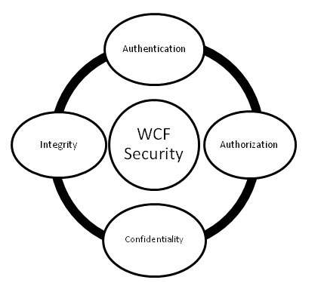

Рисунок 2 – Основные функции безопасности WCF.

На рисунке 2 изображены основные функции безопасности WCF.

Аутентификация - здесь, аутентификация не ограничивается идентификации отправителя сообщения, но является взаимным, то есть аутентификация получателя сообщения требуется, чтобы исключить возможность любого вида посреднической атаки.

Авторизация - это следующий шаг, сделанный с помощью службы WCF для обеспечения безопасности, и именно здесь определяется, должна ли служба авторизации абонента идти дальше или нет. Хотя разрешение не зависит от аутентификации, то обычно следует аутентификацию.

Конфиденциальность - Обмен информацией между абонентом и сервис конфиденциальна, чтобы ограничить его толкование другими лицами, для которых сообщение не предназначено. Чтобы сделать это возможным, шифрование используется вместе с широким разнообразием других механизмов.

Целостность - окончательный ключевая концепция является сохранение целостности, то есть, предлагая гарантию того, что сообщение не было изменено кем - либо в своем пути от отправителя к получателю.

Для организации работы с базой данных было решено использовать SQLServer совместно с технологией Entity Framework.

# **2. Архитектура проекта**

# **2.1 Проектирование архитектуры проекта**

Диаграмма классов клиента представлена на рисунке 3.

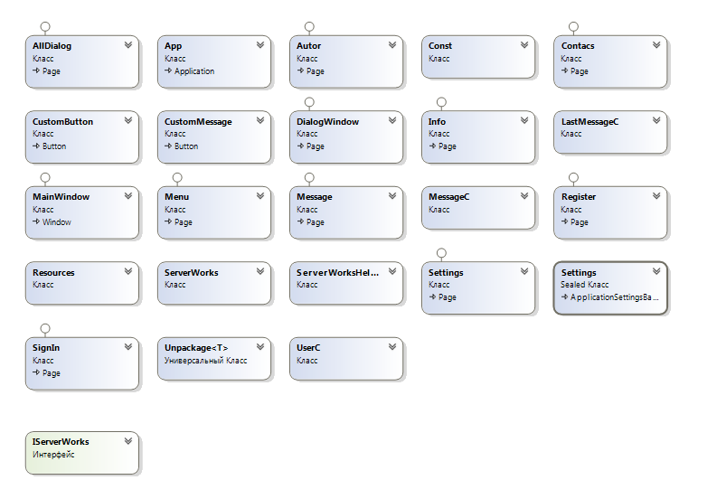

Рисунок 3 – Диаграмма классов клиентов.

Диаграмма классов сервера представлена на рисунке 4.

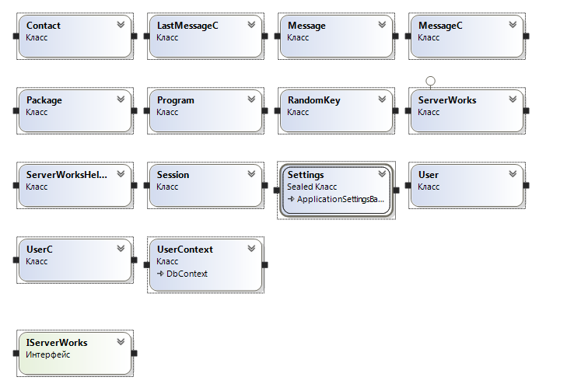

Рисунок 4 – Диаграмма классов сервера.

Класс ServerWorks (сервер) содержит реализацию, для контрактных методов WCF, а ServerWorks (клиент) содержит обращения к этим методам, расположенным на сервере. Их код представлен в Приложении А.

Класс AllDialog имеет методы для работы с левой панелью и диалогами.

Класс SignIn содержит методы обеспечения успешного входа, а Register методы для успешной регистрации и валидацию вводимых данных. Код регистрации представлен в Приложении Б.

Класс Const необходим для получения различной информации и, в дальнейшем, использовании в нужный момент.

Класс RandomKey содержит методы, для генерации хэша сессии пользователя. Его код представлени в Приложении В.

Класс CustomButton содержит методы и реализацию собственной кнопки на основе базового класса Button. Его код представлен в Приложении Г.

Класс CustomMessage представляет собой методы и реализцаю собственного отображения сообщений на основе базового класса Button.

Класс Message содержит методы для верного отображения панели информации о пользователе и поля отправки сообщений, так и поля отображения сообщений.

Класс Package (Unpackage) представляет собой класс для упаковки (распаковки) пользовательских классов для того, чтобы в дальнейшем обмениваться ими между клиентской частью и серверной.

Интерфейсы IServerWorks (оба) нужны для связывания с помощью контрактов клиентской и серверной части WCF. Его код представлен в приложении Д.

Класс ServerWorksHelper содержит методы – помощники для основного класса ServerWorks. Его код представлен в Приложении Е.

Классы User, Message, Contact, Session представляют собой сущности для создания таблиц со столбцами и связями, которые указаны в классах.

Класс Settings (сервер) содержит определение нашей строки ConnectionString для подключения к БД.

Класс MessageC (LastMessageC) содержит информацию сообщения и последнего сообщения.

Класс UserContext содержит DbSet для классов – сущностей.

На рисунке 5 изображена диаграмма вариантов использования данного приложения.

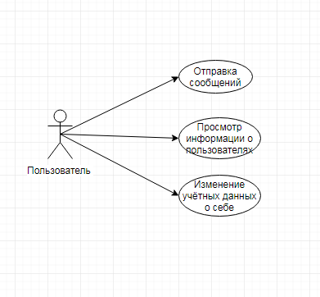

Рисунок 5 – Диаграмма вариантов использования.

На рисунке 6 была спроектирована диаграмма последовательности для авторизации и регистрации. На диаграмме последовательности отображаются только те объекты, которые непосредственно принимают участие во взаимодействии.

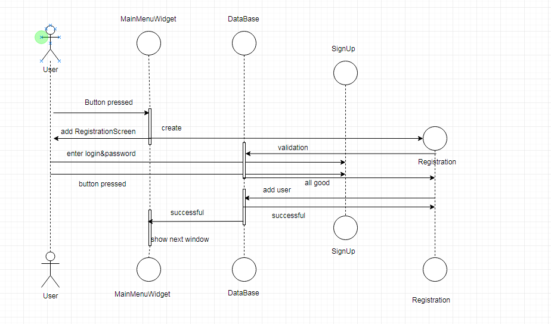

Рисунок 6 – Диаграмма последовательности для авторизации и регистрации.

На рисунке 7 изображена диаграмма компонентов нашего приложения и изображены связи между этими компонентами.

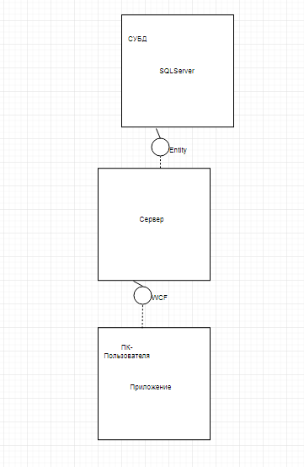

Рисунок 7 – Диаграмма компонентов.

Далее я хотел бы описать БД и поля каждой таблицы и то, как они связаны между собой.

# **2.2 Проектирование базы данных**

Диаграмма базы данных, полученная при использовании расширения Entity Framework Power Tools Beta 5 представлена на рисунке 8.

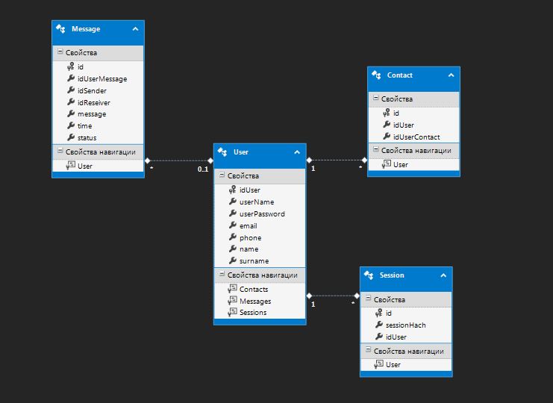

Рисунок 8 – Диаграмма базы данных.

Всего в базе данных 4 таблицы. В таблице User хранятся все пользователи, зарегистрированные в мессенджере, Contact – контакты для конкретных пользователей, Session ­– хранение сессии конкретного пользователя и Message – полученные и отправленные сообщения пользователей.

Таблица User состоит из двух столбцов:

* idUser;
* userName.
* userPassword.
* email,
* phone.
* name.
* surname.

В столбце userName хранится информация о логине зарегистрированного пользователя, в столбце userPassword – пароль пользователя, email – имэйл пользователя, phone – номер мобильного телефона пользователя, name – имя пользователя, surname – фамилия пользователя .

Таблица Session состоит из трёх столбцов:

* id;
* sessionHach.
* idUser

В столбце sessionHach хранится хэш авторизации, а поле idUser указывает какому пользователю хеш принадлежит.

Таблица Contact состоит из 3 столбцов:

* id;
* idUser;
* idUserContact.

В столбце idUser хранится id первого пользователя, а в idUserContact id пользователя, которого добавляем в контакты.

Таблица Message состоит из 7 столбцов:

* id;
* idUserMessage;
* idSender;
* idReseiver;
* message;
* time;
* status.

В столбце idUserMessage хранится id пользователя, которому принадлежит сообщение, idSender хранит id отправителя, idReseiver хранит id получателя, message хранит сообщение, time хранит время отправки сообщения, status хранит состояние сообщения (прочитано 0 и не прочитано 1).

# **3. Руководство пользователя**

После запуска приложения пользователь увидит окно входа. Оно представлено на рисунке 9.

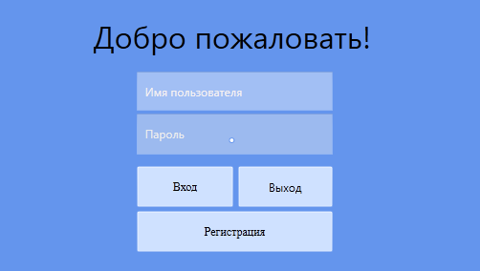

Рисунок 9 – Окно авторизации.

В случае если пользователь не имеет аккаунт, ему необходимо нажать кнопку Регистрация, после чего он увидит окно регистрации, где пользователю будет необходимо ввести информацию о себе. Окно регистрации представлено на рисунке 10.

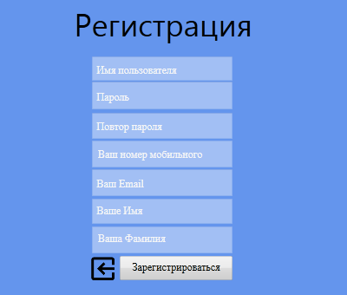

Рисунок 10 – Окно регистрации.

После авторизации пользователь увидит главное окно программы с недавними диалогами и полем поиска по диалогам и меню. Главное окно представлено на рисунке 11.

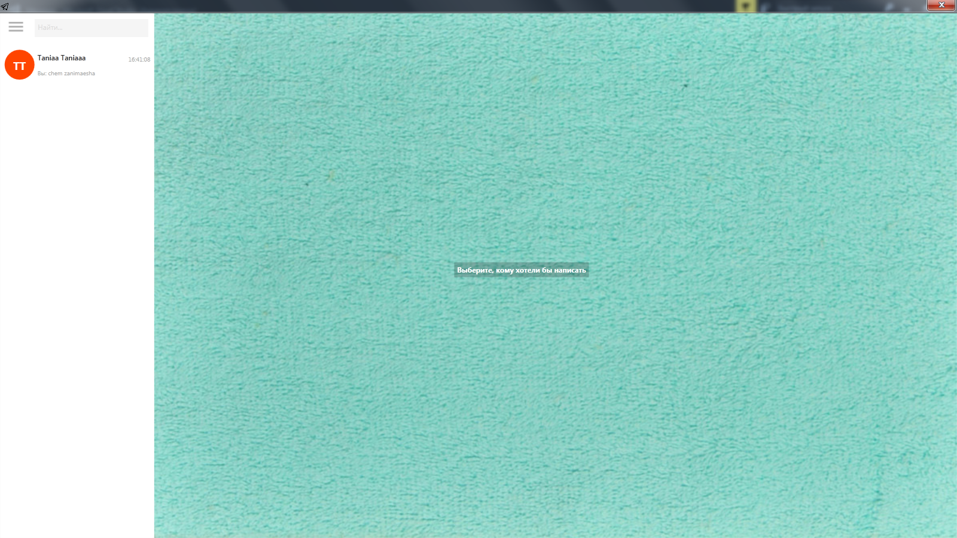

Рисунок 11 – Главное окно программы.

В левом верхнем углу располагается кнопка типа “Меню”, поле поиска по диалогам и диалоги.

Для открытия меня следует показать на значок и нажать левую кнопку мыши. Результат операции представлен на рисунке 12.

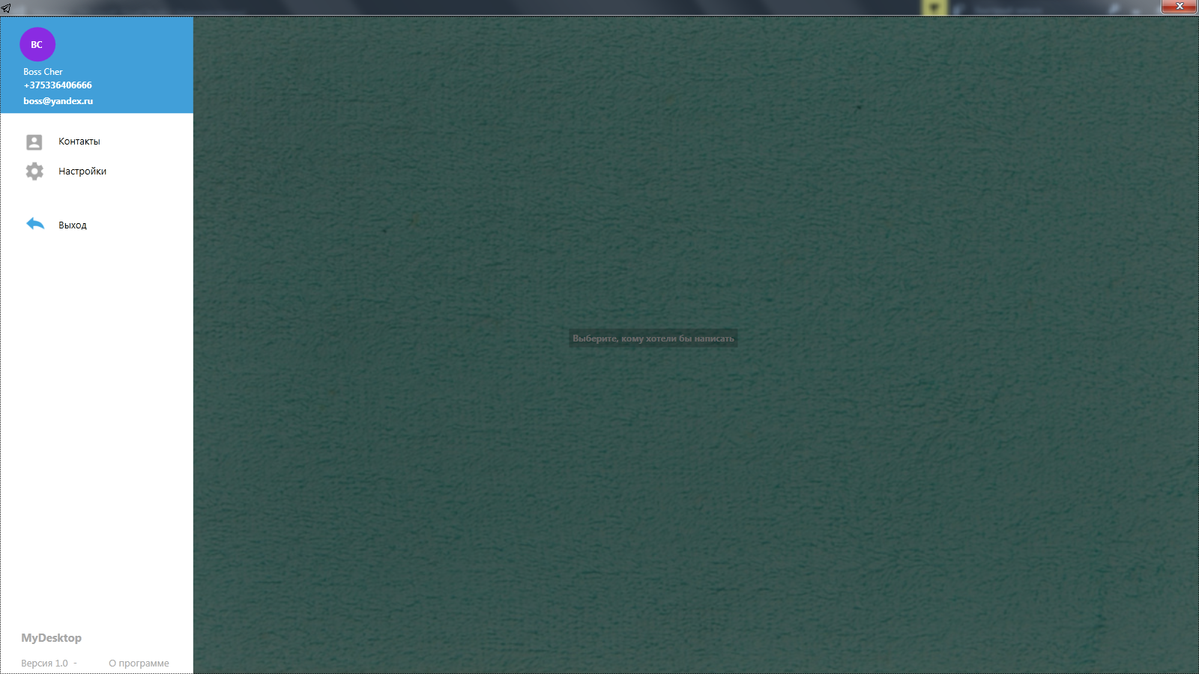

Рисунок 12 – Боковое меню.

Если нажать кнопку Контакты, откроется окно с поиском и добавление в контакты других пользователей. Само окно представлено на рисунке 13.

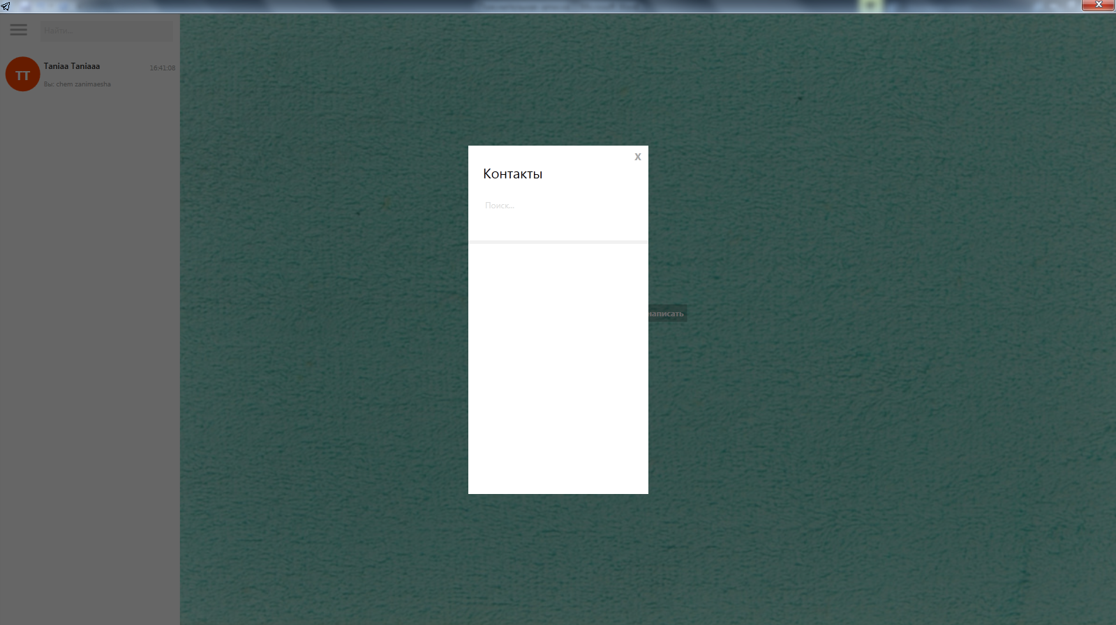

Рисунок 13 – Окно поиска и добавления контактов.

Если нажать кнопку Настройки, откроется окно с возможностью изменения логина,email и пароля своего пользователя. Само окно представлено на рисунке 14.

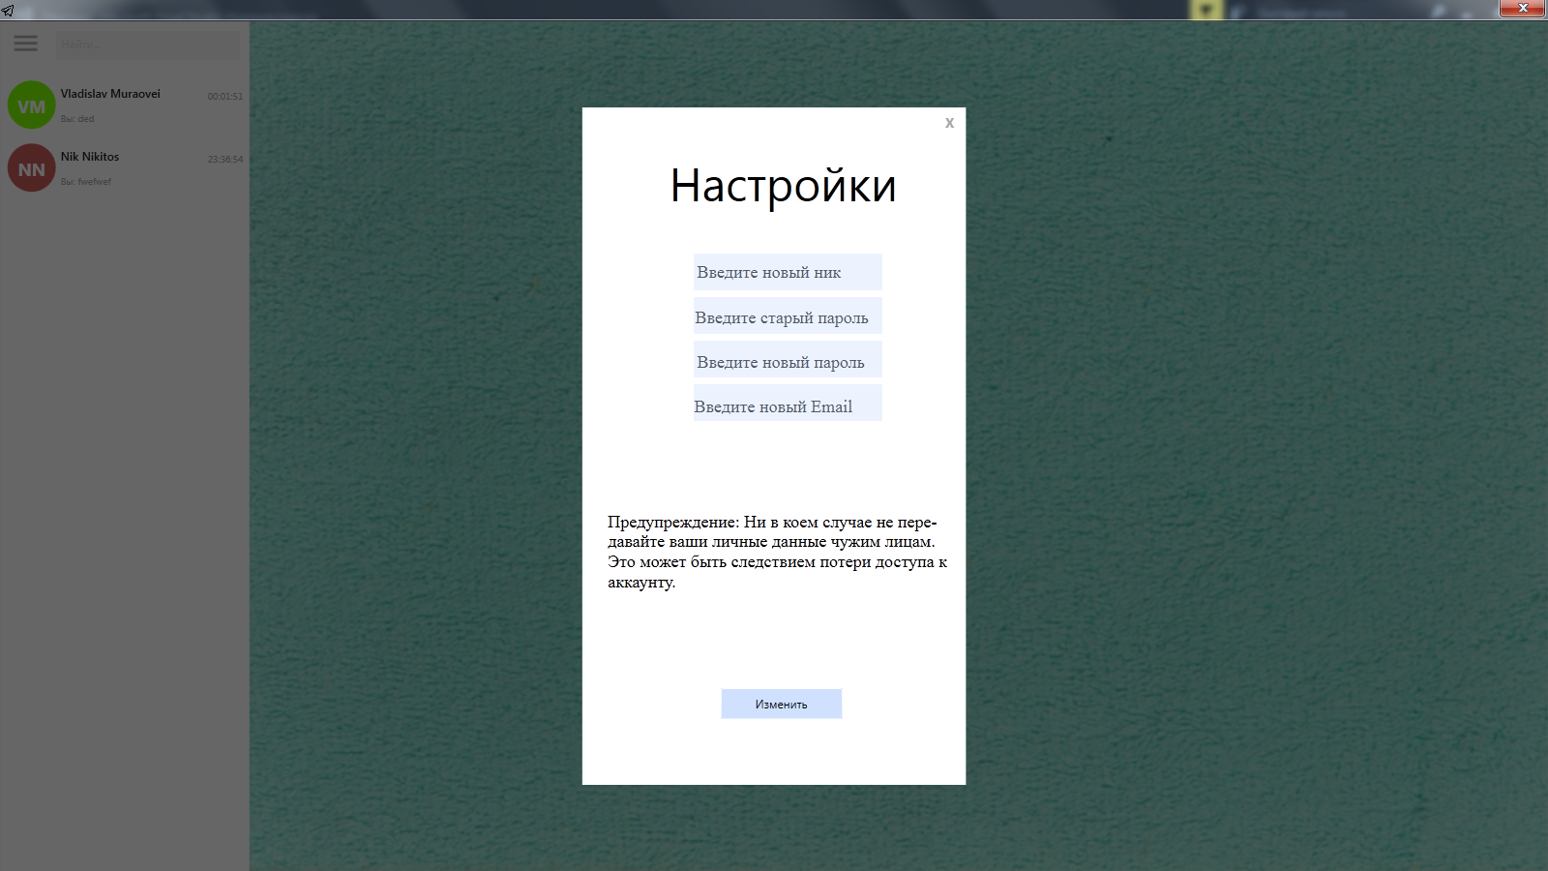

Рисунок 14 – Окно изменение настроек аккаунта.

Если нажать кнопку О программе откроется окно с представленной информацией о проекте, о авторе и его последней версии. Само окно представлено на рисунке 15.

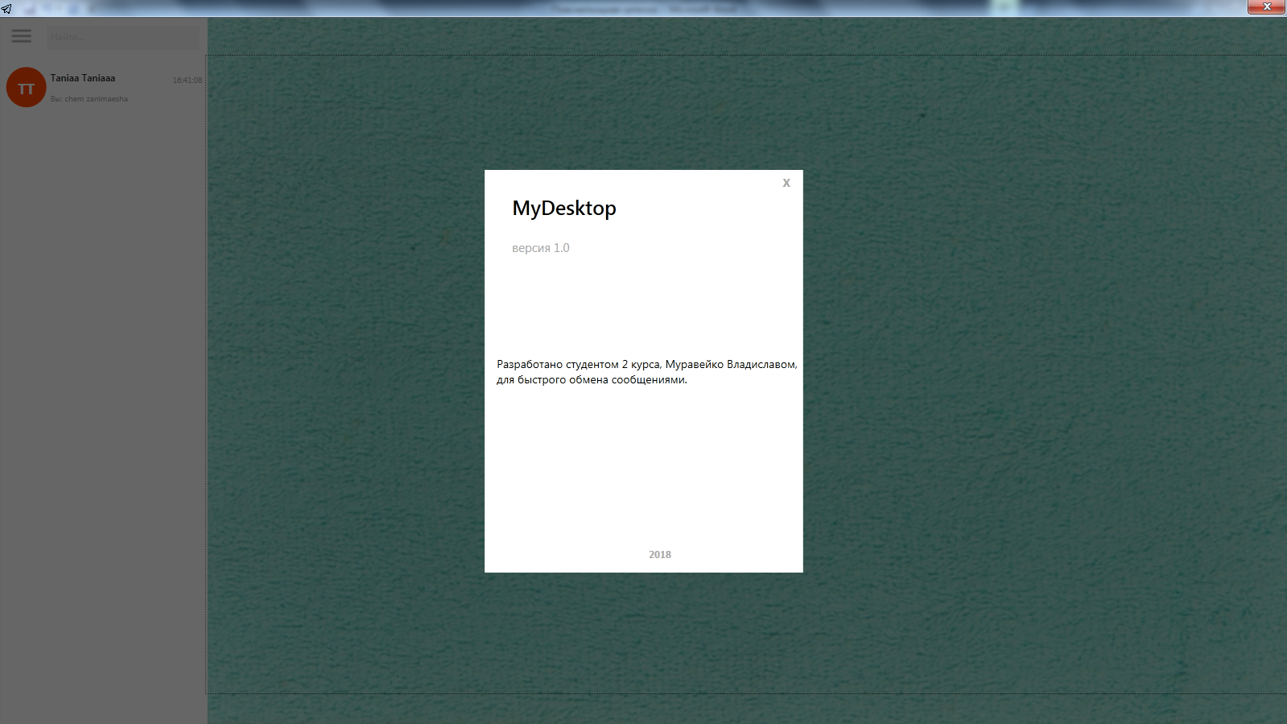

Рисунок 15 – Окно информации о проекте.

Если нажать на одном из диалогов представленных слева на панели, то откроется переписка с пользователем. Само окно представлено на рисунке 16.

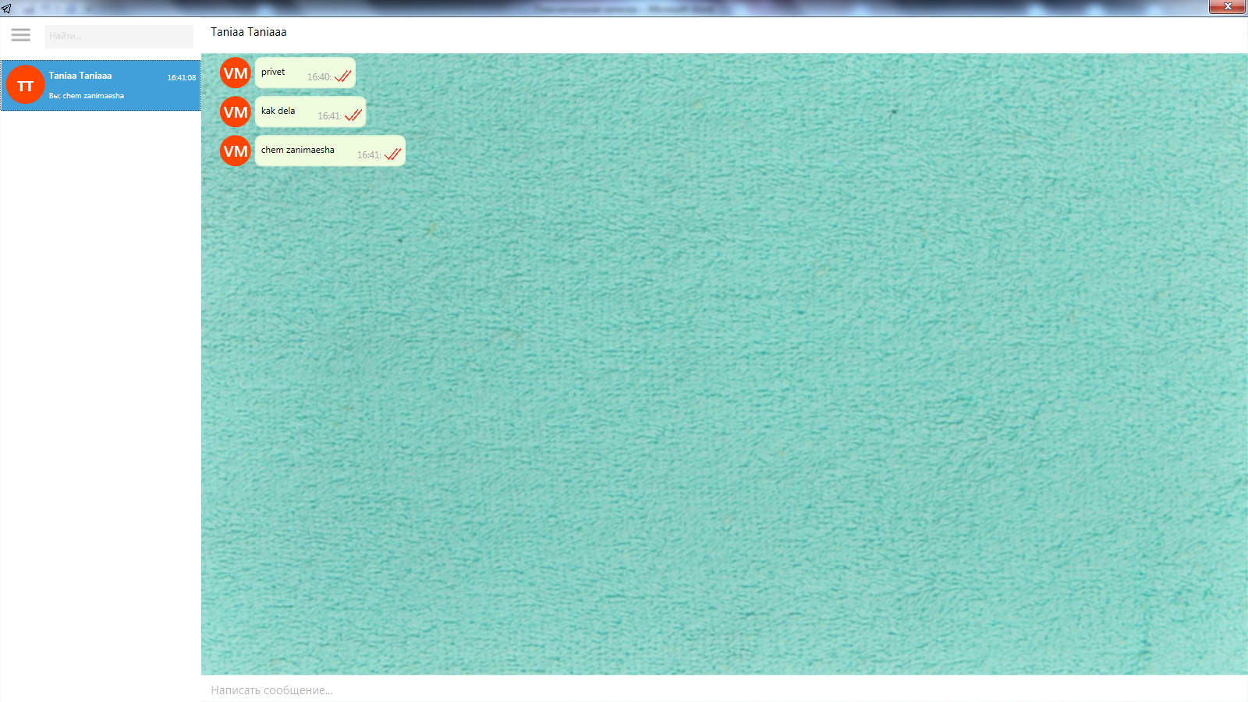

Рисунок 16 – Окно диалога.

Если в окне на рисунке 16 нажать на панель над диалогами, то откроется подробная информация о пользователе. Само окно представлено на рисунке 17.

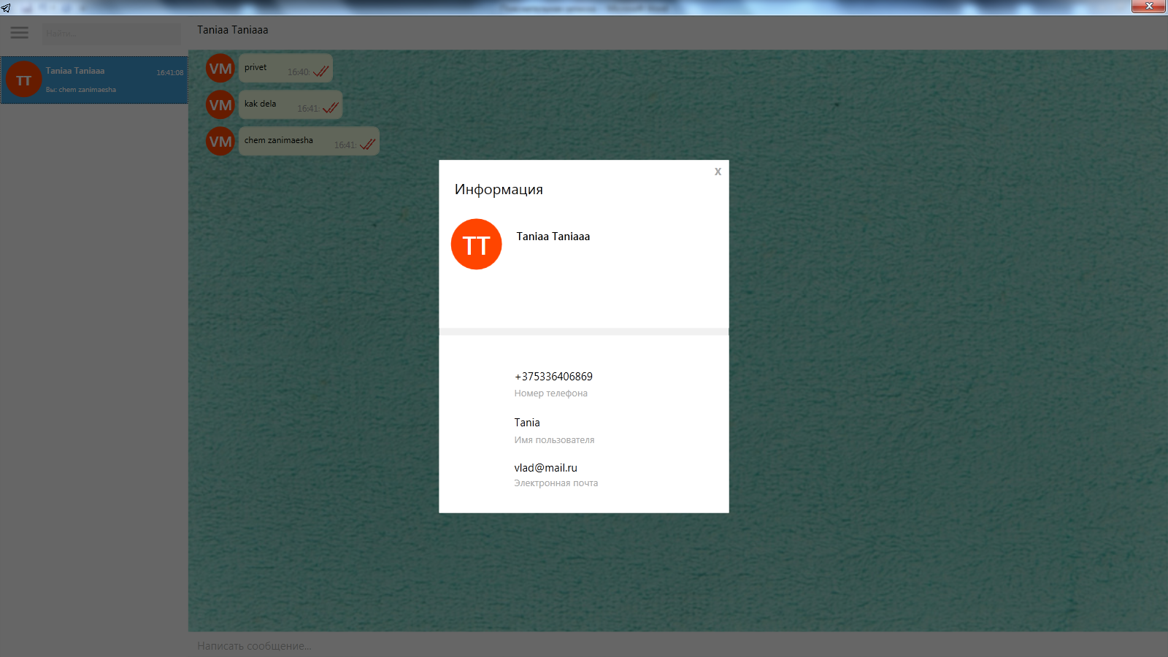

Рисунок 17 – Окно информации пользователя.

Также можно проводить поиск по всем диалогам с пользователями. Само окно поиска представлено на рисунке 18.

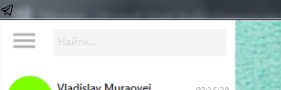

Рисунок 18 – Строка поиска по диалогам.

На этом перечень пользовательских функций завершён. В будущем планируется сделать отправку не только сообщений, но и файлов. Также возможность создавать групповые диалоги и записывать голосовые сообщения.

# **4. Тестирование**

При тестировании данного приложения были проведены следующие тесты на ситуации, которые могли бы привести к ошибке:

* Тесты на валидацию авторизации и регистрации;
* Тест на старый пароль;

В момент регистрации возможна ситуация, когда пользователь вводит уже существующий логин. Обработка данного исключения продемонстрирована на рисунке 19.

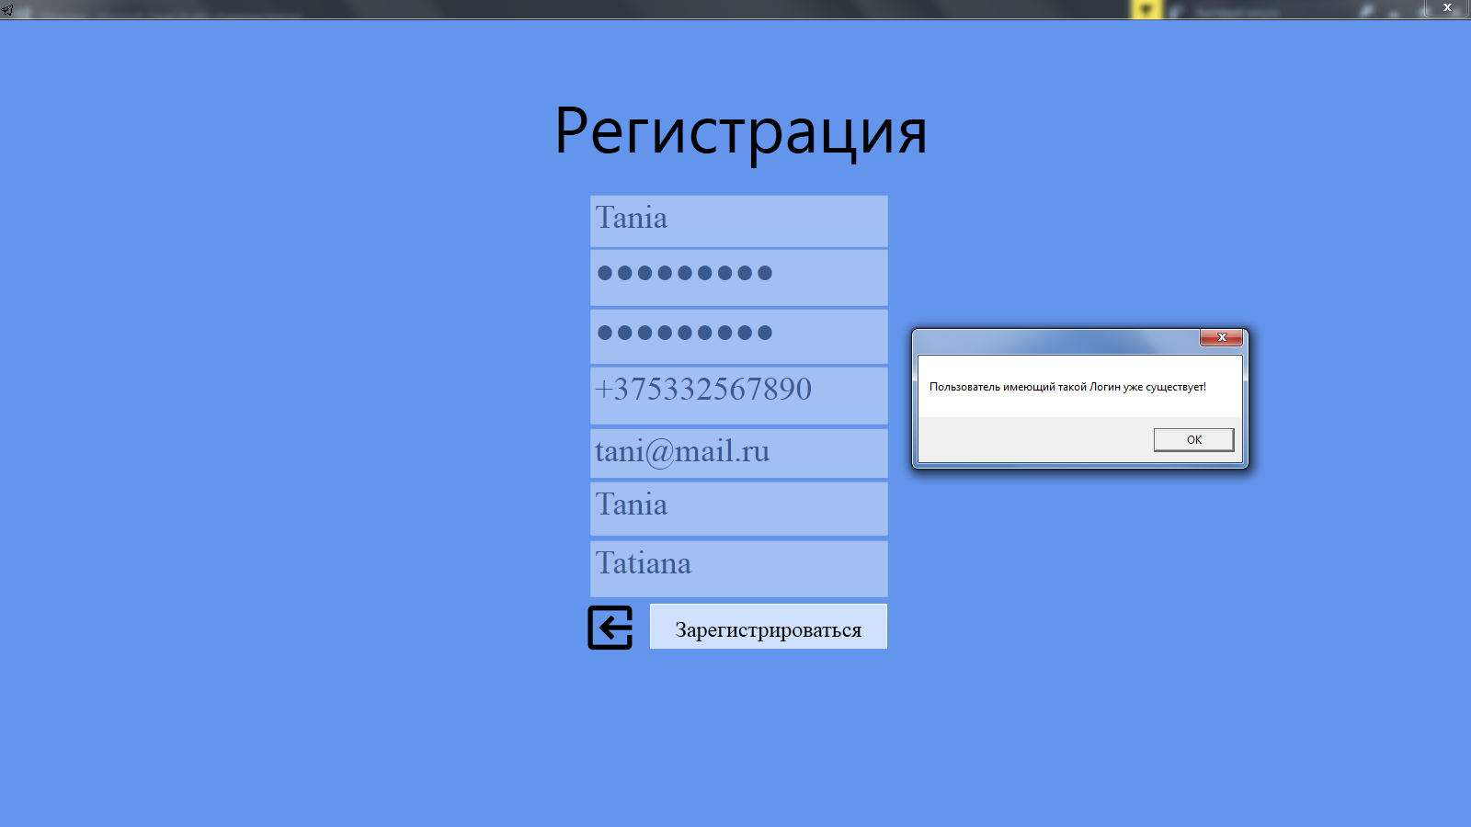

Рисунок 19 – Тестирование регистрации

В момент авторизации возможна ситуация, когда пользователь вводит неверные данные пользователя, который ещё не зарегистрирован. Обработка данного исключения продемонстрирована на рисунке 20.

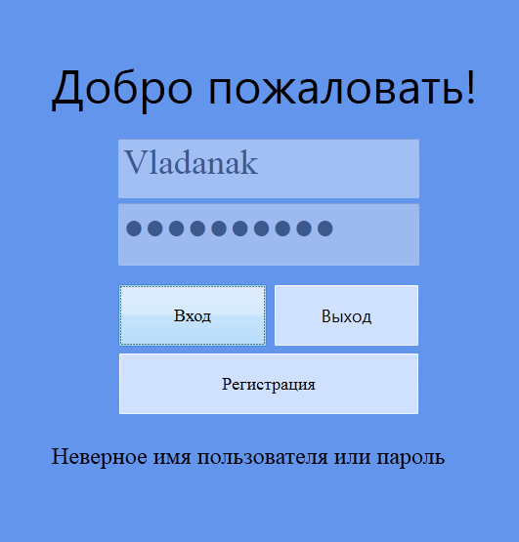

Рисунок 20 – Тестирование авторизации

Также предусмотрена ситуация, если с сервером в данный момент какие-то неполадки.

При изменении настроек аккаунта, для обеспечения безопасного изменения пользовательской информации, было добавлено поле ввода старого пароля. При не совпадении пароля должно выпадать исключение. Обработка данного исключения продемонстрирована на рисунке 21.

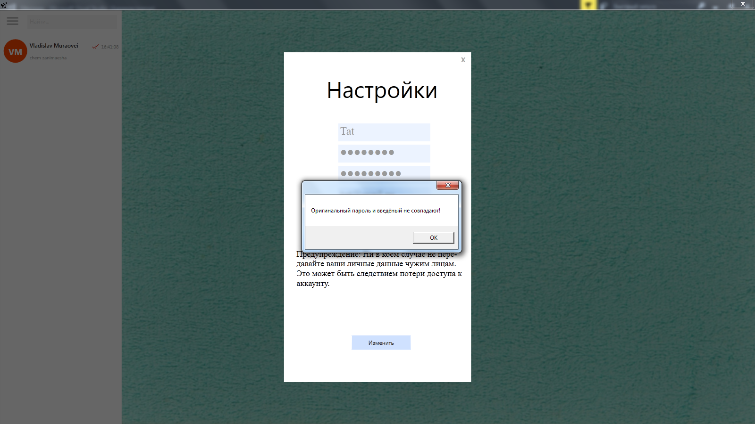

Рисунок 21 – Тестирование ввода неверного пароля

На этом тесты завершены. Приложение стабильно работает. Также приложение было протестировано с количеством пользователей одновременным онлайн от 2 до 4.

# **ЗАКЛЮЧЕНИЕ**

В процессе решения поставленной задачи была достигнута поставленная цель по созданию приложения «Мессенджер». При разработке были выполнены все пункты из указанного списка предполагаемого основного функционала приложения. Таким образом, была достигнута цель и создан мессенджер.

В программном средстве были реализованы следующие функции:

* Авторизация и регистрация;
* Отправка сообщений и просмотр сообщений;
* Просмотр информации о пользователях;
* Добавление пользователей в контакты;
* Изменение информации о себе;
* Отображение количества непрочитанных сообщений;

В соответствии с полученным результатом работы программы можно сделать вывод, что разработанная программа работает верно, а требования технического задания выполнены в полном объеме.

# **Список использованных источников**

1. Пацей, Н.В. Курс лекций по языку программирования С# / Н.В. Пацей. – Минск: БГТУ, 2016. – 175 с.
2. Пацей, Н.В. Технология разработки программного обеспечения / Н.В. Пацей. – Минск: БГТУ, 2016. – 129 с.
3. MSDN сеть разработчиков в Microsoft [Электронный ресурс] / Режим доступа: <http://msdn.microsoft.com/library/rus/>. Дата доступа: 20.04.2018
4. METANIT.COM Сайт о программировании [Электронный ресурс] / Режим доступа: <https://metanit.com>. Дата доступа: 21.05.2018
5. ProfessorWeb .NET & Web Programming [Электронный ресурс] / Режим доступа: <https://professorweb.ru> Дата доступа: 13.04.2018
6. Рихтер Дж. CLR via C#. Программирование на платформе Microsoft .NET Framework 4.5 на языке C#. 4-е изд. — СПб.: Питер, 2013. — 896 с.: ил. — (Серия «Мастер-класс»).

# **ПРИЛОЖЕНИЕ А**

Листинг 1. Класс ServerWorks:

using System;

using System.Collections;

using System.Collections.Generic;

using System.Text.RegularExpressions;

using Server.Client;

using Server.Context;

using Server.DataBase;

namespace Server

{

class ServerWorks : IServerWorks

{

ServerWorksHelper swh = new ServerWorksHelper();

public void AddToContact(string hach, int id)

{

int myId = swh.GetIdUserByHach(hach);

if (swh.IsUserContact(myId,id))

{

using (UserContext db1 = new UserContext())

{

Contact c = new Contact

{

idUser = myId,

idUserContact = id

};

db1.Contacts.Add(c);

db1.SaveChanges();

}

}

}

public ArrayList GetUserById(string hach, int id)

{

ArrayList al = new ArrayList();

int myId = swh.GetIdUserByHach(hach);

using (UserContext db1 = new UserContext())

{

foreach (var u in db1.Users)

{

if (u.idUser == id)

{

UserC user = new UserC

{

email = u.email,

name = u.name,

phone = u.phone,

surname = u.surname,

userName = u.userName

};

return Package.PackageClass(user);

}

}

}

return null;

}

public int GetLastIdMessage(string hach, int idUs)

{

List<MessageC> list = new List<MessageC>();

int id = swh.GetIdUserByHach(hach);

using (UserContext db1 = new UserContext())

{

foreach (var m in db1.Messages)

{

if ((m.idUserMessage == id && m.idReseiver == idUs) || (m.idUserMessage == id && m.idSender == idUs))

{

MessageC message = new MessageC

{

message = m.message,

id = m.id,

idReseiver = m.idReseiver,

idSender = m.idSender,

idUserMessage = m.idUserMessage,

status = m.status,

time = m.time

};

list.Add(message);

}

}

}

return ServerWorksHelper.GetMessageLastId(list);

}

public int GetLastIdLastUser(string hach)

{

int max = -1;

List<ArrayList> list = new List<ArrayList>();

int id = swh.GetIdUserByHach(hach);

using (UserContext db1 = new UserContext())

{

foreach (var c in db1.Contacts)

{

if (c.idUser == id && c.idUserContact != id)

{

LastMessageC message = swh.GetLastUserMessage(id, c.idUserContact);

if (message!=null)

{

if (message.id>max)

{

max = message.id;

}

}

}

else if (c.idUserContact == id && c.idUser != id)

{

LastMessageC message = swh.GetLastUserMessage(id, c.idUser);

if (message != null)

{

if (message.id > max)

{

max = message.id;

}

}

}

}

}

return max;

}

public int GetIdByUserName(string hach, string userName)

{

using (UserContext db1 = new UserContext())

{

foreach (var u in db1.Users)

{

if (u.userName == userName)

{

return u.idUser;

}

}

}

return -1;

}

public List<ArrayList> GetAllUserMessage(string hach, int idUs)

{

List<ArrayList> list = new List<ArrayList>();

int id = swh.GetIdUserByHach(hach);

using (UserContext db1 = new UserContext())

{

foreach (var m in db1.Messages)

{

if ((m.idUserMessage==id&&m.idReseiver==idUs)||(m.idUserMessage==id&&m.idSender==idUs))

{

MessageC message = new MessageC

{

message = m.message,

id = m.id,

idReseiver = m.idReseiver,

idSender = m.idSender,

idUserMessage = m.idUserMessage,

status = m.status,

time = m.time

};

list.Add(Package.PackageClass(message));

}

}

}

return list;

}

public List<ArrayList> GetSearchResult(string hach, string search)

{

int myId = swh.GetIdUserByHach(hach);

List<ArrayList> list = new List<ArrayList>();

switch (search[0])

{

case '+':

{

using (UserContext db1 = new UserContext())

{

foreach (var u in db1.Users)

{

if (u.phone.Contains(search) && u.idUser != myId)

{

UserC user = new UserC

{

email = u.email,

name = u.name,

phone = u.phone,

surname = u.surname,

userName = u.userName

};

list.Add(Package.PackageClass(user));

}

}

}

return list;

}

case '@':

{

search=search.Remove(0, 1);

using (UserContext db1 = new UserContext())

{

foreach (var u in db1.Users)

{

if (u.userName.Contains(search) && u.idUser != myId)

{

UserC user = new UserC

{

email = u.email,

name = u.name,

phone = u.phone,

surname = u.surname,

userName = u.userName

};

list.Add(Package.PackageClass(user));

}

}

}

return list;

}

}

return null;

}

public List<ArrayList> GetUserDialogs(string hach)

{

List<ArrayList> list = new List<ArrayList>();

int id = swh.GetIdUserByHach(hach);

using (UserContext db1 = new UserContext())

{

foreach (var c in db1.Contacts)

{

if (c.idUser == id && c.idUserContact != id)

{

LastMessageC message = swh.GetLastUserMessage(id, c.idUserContact);

if (message!=null)

{

list.Add(Package.PackageClass(message));

}

}

else if (c.idUserContact == id && c.idUser != id)

{

LastMessageC message = swh.GetLastUserMessage(id, c.idUser);

if (message != null)

{

list.Add(Package.PackageClass(message));

}

}

}

}

return list;

}

public void UpdateNewMessage(string hach, int id)

{

using (UserContext db1 = new UserContext())

{

foreach (var m in db1.Messages)

{

if (m.idSender.Equals(id) && m.status == 1)

{

Message mess = m;

mess.status = 0;

}

}

db1.SaveChanges();

}

}

public ArrayList GetMessage(string hach, int maxId)

{

int id = swh.GetIdUserByHach(hach);

ArrayList list = new ArrayList();

using (UserContext db1 = new UserContext())

{

foreach (var m in db1.Messages)

{

if (m.idUserMessage == id && m.id > maxId)

{

MessageC message = new MessageC

{

id = m.id,

idReseiver = m.idReseiver,

idSender = m.idSender,

idUserMessage = m.idUserMessage,

message = m.message,

status = m.status,

time = m.time

};

list.Add(message);

}

}

}

return list;

}

public string SendMessage(string hach, string userName, string message)

{

int id = swh.GetIdUserByHach(hach);

using (UserContext db1 = new UserContext())

{

foreach (var u in db1.Users)

{

if (userName.Equals(u.userName))

{

using (UserContext db2 = new UserContext())

{

Message m = new Message

{

idReseiver = u.idUser,

idSender = id,

idUserMessage = id,

message = message,

status = 0,

time = DateTime.Now.ToString()

};

Message m1 = new Message

{

idReseiver = u.idUser,

idSender = id,

idUserMessage = u.idUser,

message = message,

status = 1,

time = DateTime.Now.ToString()

};

db2.Messages.Add(m);

db2.Messages.Add(m1);

db2.SaveChanges();

}

}

}

}

return "CANCEL";

}

public ArrayList GetMyData(string hach)

{

int id = swh.GetIdUserByHach(hach);

if (id == -1)

{

return null;

}

using (UserContext db1 = new UserContext())

{

foreach (var u in db1.Users)

{

if (u.idUser == id)

{

UserC user = new UserC

{

email = u.email,

name = u.name,

phone = u.phone,

surname = u.surname,

userName = u.userName

};

return Package.PackageClass(user);

}

}

}

return null;

}

public string SingIn(string login, string password)

{

using (UserContext db = new UserContext())

{

foreach (var u in db.Users)

{

if (u.userName.Equals(login))

{

if (u.userPassword.Equals(password))

{

RandomKey key = new RandomKey();

string k = key.GetRandomKey(50);

using (UserContext db1 = new UserContext())

{

Session s = new Session

{

sessionHach = k,

idUser = u.idUser

};

db1.Sessions.Add(s);

db1.SaveChanges();

}

return k;

}

}

}

}

return "CANCEL";

}

public string Registration(string login, string password, string email, string phone, string name, string surname)

{

bool match_email = Regex.IsMatch(email, "@");

bool match_number = Regex.IsMatch(phone, "(\\+)[- _]*\\(?[- _]*(\\d{3}[- _]*\\)?([- _]*\\d){9}|\\d\\d[- _]*\\d\\d[- _]*\\)?([- _]*\\d){7})");

bool match_name = Regex.IsMatch(name, "[A-zА-я]+");

bool match_surname = Regex.IsMatch(name, "[A-zА-я]+");

bool match_password =

Regex.IsMatch(password, "((?=.*\\d)(?=.*[a-zа-я])(?=.*[A-Zа-я])(?=.*[@#$%a-zа-я]).{6,20})");

if (login.Contains("@") || login.Length > 15 || name.Length > 20 || phone.Length > 18 || login.Equals("") ||

login.Contains("-") || password.Length > 15 ||

login.Contains("+") || password.Equals("") || phone.Equals("") || name.Equals("") || surname.Equals("")

)

return "VALID";

if (match_email == false)

return "VALIDEmail";

if (match_number == false)

return "VALIDNumber";

if (match_name == false)

return "VALID";

if (match_surname == false)

return "VALID";

if (match_password == false)

return "VALIDPass";

try

{

using (UserContext db = new UserContext())

{

foreach (var us in db.Users)

{

if (us.userName.Equals(login))

return "TRUE1";

if (us.email.Equals(email))

return "TRUE2";

if (us.phone.Equals(phone))

return "TRUE3";

}

User u = new User

{

userName = login,

userPassword = password,

email = email,

name = name,

phone = phone,

surname = surname

};

db.Users.Add(u);

db.SaveChanges();

}

}

catch (Exception)

{

return "CANCEL";

}

return "OK";

}

public string ChangeSetting(string login, string password,string passwordOld,string email)

{

bool match_PasswordNew =

Regex.IsMatch(password, "((?=.*\\d)(?=.*[a-zа-я])(?=.*[A-Zа-я])(?=.*[@#$%a-zа-я]).{6,20})");

bool match_PasswordOld =

Regex.IsMatch(passwordOld, "((?=.*\\d)(?=.*[a-zа-я])(?=.*[A-Zа-я])(?=.*[@#$%a-zа-я]).{6,20})");

bool match_email = Regex.IsMatch(email, "@");

if (login.Contains("@") || login.Length > 15 || login.Equals("") || login.Contains("-") || password.Length > 15 ||

login.Contains("+") || password.Equals("") || passwordOld.Equals("") || passwordOld.Length > 15)

return "VALID";

if (match_PasswordNew == false)

return "VALID";

if (match_PasswordOld == false)

return "VALID";

if (match_email == false)

return "VALID";

using (UserContext db = new UserContext())

{

foreach (var u in db.Users)

{

if (!u.userName.Equals(login))

{

if (!u.userName.Equals(email))

{

if (u.userPassword.Equals(password))

return "TRUE";

if (u.userPassword.Equals(passwordOld))

{

u.userName = login;

u.userPassword = password;

u.email = email;

}

else

{

return "FALSE";

}

}

else

{

return "EMAIL";

}

}

else

{

return "NAME";

}

}

db.SaveChanges();

return "OK";

}

}

public string RemoveHach(string userName)

{

int id = 0;

using (UserContext db = new UserContext())

{

foreach (var u in db.Users)

{

if (u.userName.Equals(userName))

{

id = u.idUser;

}

}

}

using (UserContext db1 = new UserContext())

{

foreach (var s in db1.Sessions)

{

if (s.idUser.Equals(id))

{

db1.Sessions.Remove(s);

}

}

db1.SaveChanges();

}

return "OK";

}

}

}

Листинг 2. Класс ServerWorks:

using System;

using System.Collections;

using System.Collections.Generic;

using System.ServiceModel;

using Messager.Client;

using System.Text.RegularExpressions;

namespace Messager

{

public class ServerWorks

{

public Uri TcpUri;

public EndpointAddress Address;

public BasicHttpBinding Binding;

public ChannelFactory<IServerWorks> Factory;

public IServerWorks Service;

public ServerWorks() {

TcpUri = new Uri("http://localhost:8000/Server");

Address = new EndpointAddress(TcpUri);

Binding = new BasicHttpBinding();

Factory = new ChannelFactory<IServerWorks>(Binding, Address);

Service = Factory.CreateChannel();

}

public void AddToContact(string hach, int id)

{

Service.AddToContact(hach,id);

}

public ArrayList GetMessage(string hach, int maxId)

{

ArrayList list = Service.GetMessage(hach, maxId);

return list;

}

public string SendMessage(string hach, string userName, string message)

{

string s = Service.SendMessage(hach, userName, message);

return s;

}

public ArrayList GetMyData(string hach)

{

try

{

var user = Service.GetMyData(hach);

return user;

}

catch (Exception)

{

return null;

}

}

public UserC GetUserById(string hach, int id)

{

ArrayList user = Service.GetUserById(hach,id);

UserC u = (UserC) Unpackage<UserC>.Upackage(user);

return u;

}

public List<ArrayList> GetLastMessageUser(string hach)

{

try

{

List<ArrayList> list = Service.GetUserDialogs(hach);

return list;

}

catch (Exception)

{

return null;

}

}

public List<MessageC> GetAllMessageUser(string hach, int id)

{

try

{

List<MessageC> list = Unpackage<MessageC>.Upackage(Service.GetAllUserMessage(hach, id));

return list;

}

catch (Exception)

{

return null;

}

}

public int GetIdByUserName(string hach, string userName)

{

try

{

int result = Service.GetIdByUserName(hach, userName);

return result;

}

catch (Exception)

{

return -1;

}

}

public int GetLastIdMessage(string hach, int id)

{

return Service.GetLastIdMessage(Const.session, id);

}

public void UpdateNewMessage(string hach, int id)

{

Service.UpdateNewMessage(Const.session, id);

}

public int GetLastIdLastUser(string hach)

{

return Service.GetLastIdLastUser(hach);

}

public List<UserC> GetSearchResult(string hach, string search)

{

try

{

List<ArrayList> list = Service.GetSearchResult(hach, search);

return Unpackage<UserC>.Upackage(list);

}

catch (Exception)

{

return null;

}

}

public string SignIn(string login, string password)

{

try

{

string result = Service.SingIn(login, password);

return result;

}

catch (Exception )

{

return "SERVER_ERROR";

}

}

public string Registration(string login, string password, string email, string phone, string name, string surname)

{

bool match_email = Regex.IsMatch(email, "@");

bool match_number = Regex.IsMatch(phone, "(\\+)[- _]*\\(?[- _]*(\\d{3}[- _]*\\)?([- _]*\\d){9}|\\d\\d[- _]*\\d\\d[- _]*\\)?([- _]*\\d){7})");

bool match_name = Regex.IsMatch(name, "[A-zА-я]+");

bool match_surname = Regex.IsMatch(name, "[A-zА-я]+");

bool match_password =

Regex.IsMatch(password, "((?=.*\\d)(?=.*[a-zа-я])(?=.*[A-Zа-я])(?=.*[@#$%a-zа-я]).{6,20})");

if (login.Contains("@") || login.Length > 15 || name.Length > 20 || phone.Length>18 || login.Equals("") ||

login.Contains("-") || password.Length > 15 ||

login.Contains("+") || password.Equals("") || phone.Equals("") || name.Equals("") || surname.Equals("")

)

return "VALID";

if (match_email == false)

return "VALID";

if (match_number == false)

return "VALID";

if (match_name == false)

return "VALID";

if (match_surname == false)

return "VALID";

if (match_password == false)

return "VALID";

try

{

string result = Service.Registration(login, password, email, phone, name, surname);

return result;

}

catch (Exception)

{

return "SERVER_ERROR";

}

}

public string ChangeSetting(string login, string password,string passwordOld,string email)

{

bool match_email = Regex.IsMatch(email, "@");

bool match_PasswordNew=

Regex.IsMatch(password, "((?=.*\\d)(?=.*[a-zа-я])(?=.*[A-Zа-я])(?=.*[@#$%a-zа-я]).{6,20})");

bool match_PasswordOld =

Regex.IsMatch(passwordOld, "((?=.*\\d)(?=.*[a-zа-я])(?=.*[A-Zа-я])(?=.*[@#$%a-zа-я]).{6,20})");

if (login.Contains("@") || login.Length > 15 || login.Equals("") ||login.Contains("-") || password.Length > 15 ||

login.Contains("+") || password.Equals("") || passwordOld.Equals("") || passwordOld.Length > 15)

return "VALID";

if (match_PasswordNew == false)

return "VALID";

if (match_PasswordOld == false)

return "VALID";

if (match_email == false)

return "VALID";

try

{

string change = Service.ChangeSetting(login, password,passwordOld,email);

return change;

}

catch (Exception )

{

return "SERVER_ERROR";

}

}

public string RemoveHach(string userName)

{

string result = Service.RemoveHach(userName);

return result;

}

}

}

# **ПРИЛОЖЕНИЕ Б**

Листинг 1. Класс Register:

using System;

using System.Windows;

using System.Windows.Controls;

using System.Windows.Input;

namespace Messager

{

public partial class Register : Page

{

public Register()

{

InitializeComponent();

}

private void Button_Click(object sender, RoutedEventArgs e)

{

ServerWorks server = new ServerWorks();

if (!tPass.Password.Equals(tPassRepeat.Password) || tPassRepeat.Password.Equals(""))

{

MessageBox.Show("Проверьте правильность повтора пароля!");

return;

}

string result = server.Registration(tUName.Text, tPass.Password, tEmail.Text, tPhone.Text, tName.Text, tSurname.Text);

if (result.Equals("SERVER_ERROR"))

MessageBox.Show("Неполадки с сервером!Возвращайтесь позже!");

if (result.Equals("VALID"))

MessageBox.Show("Проверьте правильность ввода!");

if (result.Equals("TRUE1"))

MessageBox.Show("Пользователь имеющий такой Логин уже существует!");

if (result.Equals("TRUE2"))

MessageBox.Show("Пользователь имеющий такой Email уже существует!");

if (result.Equals("TRUE3"))

MessageBox.Show("Пользователь имеющий такой Номер уже существует!");

if (result.Equals("VALIDPass"))

MessageBox.Show("Пароль должен быть от 6 до 15 символов с обязательными цифрами и большой буквой!");

if (result.Equals("VALIDEmail"))

MessageBox.Show("Email Обязательно должен содержать символ @!");

if (result.Equals("VALIDNumber"))

MessageBox.Show("Номер телефона обязательно должен содержать символ +! Возможно использование -.");

if (result.Equals("OK"))

{

MessageBox.Show("Регистрация успешна!");

MainWindow.GlobalMainFrame.Source = new Uri("SignIn.xaml", UriKind.Relative);

}

}

private void Send_OnMouseLeftButtonDown(object sender, MouseButtonEventArgs e)

{

MainWindow.GlobalMainFrame.Source = new Uri("SignIn.xaml", UriKind.Relative);

}

private void UIElement_OnMouseLeftButtonDown(object sender, RoutedEventArgs routedEventArgs)

{

if (tUName.Text != "" || User.IsMouseOver)

{

User.Visibility = Visibility.Hidden;

}

else

{

User.Visibility = Visibility.Visible;

}

if (tPass.Password != "" || Pass.IsMouseOver)

{

Pass.Visibility = Visibility.Hidden;

}

else

{

Pass.Visibility = Visibility.Visible;

}

if (tPassRepeat.Password != "" || Pass_repeat.IsMouseOver)

{

Pass_repeat.Visibility = Visibility.Hidden;

}

else

{

Pass_repeat.Visibility = Visibility.Visible;

}

if (tName.Text != "" || name.IsMouseOver)

{

name.Visibility = Visibility.Hidden;

}

else

{

name.Visibility = Visibility.Visible;

}

if (tSurname.Text != "" || surname.IsMouseOver)

{

surname.Visibility = Visibility.Hidden;

}

else

{

surname.Visibility = Visibility.Visible;

}

if (tEmail.Text != "" || email.IsMouseOver)

{

email.Visibility = Visibility.Hidden;

}

else

{

email.Visibility = Visibility.Visible;

}

if (tPhone.Text != "" || number.IsMouseOver)

{

number.Visibility = Visibility.Hidden;

}

else

{

number.Visibility = Visibility.Visible;

}

}

}

}

# **ПРИЛОЖЕНИЕ В**

Листинг 1. Класс RandomKey:

using System;

namespace Server

{

class RandomKey

{

private readonly Random _rnd;

public RandomKey()

{

_rnd = new Random();

}

private readonly string[] _mass = {"q","w","e","r", "t", "y", "u", "i" , "o", "p", "a", "s" , "d", "f", "g", "h" , "j", "k", "l", "z" , "x", "c", "v", "b" , "n", "m", "1", "2" , "3", "4", "5", "6", "7", "8", "9" };

public string GetRandomKey(int l)

{

string key = "";

for (int i=0;i<l;i++)

{

int number = RandomNumberGenerator();

if (number <= 25)

{

key += LowerOrUpperCase(_mass[number]);

}

else

{

key += _mass[number];

}

}

return key;

}

private int RandomNumberGenerator()

{

int value = _rnd.Next(0, 34);

return value;

}

private string LowerOrUpperCase(string value)

{

int number = _rnd.Next(0, 2);

return number == 1 ? value.ToUpper() : value;

}

}

}

# **ПРИЛОЖЕНИЕ Г**

Листинг 1. Класс CustomButton:

using System;

using System.Windows;

using System.Windows.Controls;

using System.Windows.Media;

using System.Windows.Media.Imaging;

using Messager.Client;

namespace Messager

{

public class CustomButton:Button

{

ServerWorks sw = new ServerWorks();

private readonly Random _rnd = new Random();

public int IdUser { get; set; }

private CustomMessage cm;

private int statusMessage;

public CustomButton()

{

DefaultStyleKey = typeof(CustomButton);

this.ColorBackground= new SolidColorBrush(System.Windows.Media.Color.FromRgb(255, 255, 255));

RandomColor();

this.MouseEnter += CustomButton_MouseEnter;

this.MouseLeave += CustomButton_MouseLeave;

this.Click += CustomButton_Click;

cm = new CustomMessage();

}

public int StatusMessage

{

get => statusMessage;

set

{

switch (value)

{

case 0:

CheckImageSource = new BitmapImage(new Uri("/icons/statustwo.png", UriKind.Relative));

break;

case 1:

CheckImageSource = new BitmapImage(new Uri("/icons/statusone.png", UriKind.Relative));

break;

default:

CheckImageSource = new BitmapImage();

break;

}

statusMessage = value;

}

}

public void RandomColor()

{

int k = _rnd.Next(0, 10);

switch (k)

{

case 0:

{

this.ColorCircleBackground = System.Windows.Media.Brushes.BlueViolet;

break;

}

case 1:

{

this.ColorCircleBackground = System.Windows.Media.Brushes.Aquamarine;

break;

}

case 2:

{

this.ColorCircleBackground = System.Windows.Media.Brushes.Chocolate;

break;

}

case 3:

{

this.ColorCircleBackground = System.Windows.Media.Brushes.Chartreuse;

break;

}

case 4:

{

this.ColorCircleBackground = System.Windows.Media.Brushes.DeepPink;

break;

}

case 5:

{

this.ColorCircleBackground = System.Windows.Media.Brushes.Salmon;

break;

}

case 6:

{

this.ColorCircleBackground = System.Windows.Media.Brushes.YellowGreen;

break;

}

case 7:

{

this.ColorCircleBackground = System.Windows.Media.Brushes.DarkCyan;

break;

}

case 8:

{

this.ColorCircleBackground = System.Windows.Media.Brushes.OrangeRed;

break;

}

case 9:

{

this.ColorCircleBackground = System.Windows.Media.Brushes.IndianRed;

break;

}

}

}

public void CustomButton_Click(object sender, RoutedEventArgs e)

{

Const.IdFocus = IdUser;

Const.secondColor = ColorCircleBackground;

UserC user = sw.GetUserById(Const.session, this.IdUser);

if (Const.mess!=null)

{

Const.mess.SetData(user);

}

if (Const.cb != null)

{

Const.cb.MouseEnter += Const.cb.CustomButton_MouseEnter;

Const.cb.MouseLeave += Const.cb.CustomButton_MouseLeave;

Const.cb.Click += Const.cb.CustomButton_Click;

Const.cb.ColorBackground = new SolidColorBrush(System.Windows.Media.Color.FromRgb(255, 255, 255));

Const.cb.ColorMessage = new SolidColorBrush(System.Windows.Media.Color.FromRgb(168, 168, 168));

Const.cb.ColorName = new SolidColorBrush(System.Windows.Media.Color.FromRgb(34, 34, 34));

Const.cb.ColorTime = new SolidColorBrush(System.Windows.Media.Color.FromRgb(168, 168, 168));

}

cm.SetData();

Message.GsViewer.ScrollToEnd();

this.Click -= this.CustomButton_Click;

this.MouseEnter -= this.CustomButton_MouseEnter;

this.MouseLeave -= this.CustomButton_MouseLeave;

this.ColorBackground = new SolidColorBrush(System.Windows.Media.Color.FromRgb(65, 159, 217));

this.ColorMessage = new SolidColorBrush(System.Windows.Media.Color.FromRgb(255, 255, 255));

this.ColorName = new SolidColorBrush(System.Windows.Media.Color.FromRgb(255, 255, 255));

this.ColorTime = new SolidColorBrush(System.Windows.Media.Color.FromRgb(255, 255, 255));

Const.cb = this;

}

public void CustomButton_MouseLeave(object sender, System.Windows.Input.MouseEventArgs e)

{

this.ColorBackground = new SolidColorBrush(System.Windows.Media.Color.FromRgb(255, 255, 255));

}

public void CustomButton_MouseEnter(object sender, System.Windows.Input.MouseEventArgs e)

{

this.ColorBackground = new SolidColorBrush(System.Windows.Media.Color.FromRgb(241, 241, 241));

}

public SolidColorBrush ColorBackground

{

get => (SolidColorBrush)GetValue(ColorBackgroundProperty);

set => SetValue(ColorBackgroundProperty, value);

}

public static readonly DependencyProperty ColorBackgroundProperty =

DependencyProperty.Register(

"ColorBackground", typeof(SolidColorBrush), typeof(CustomButton),

new PropertyMetadata(new SolidColorBrush(), new PropertyChangedCallback(OnColorChanged)));

private static void OnColorChanged(DependencyObject d, DependencyPropertyChangedEventArgs e)

{

((CustomButton)d).ColorBackground = (SolidColorBrush)e.NewValue;

}

public SolidColorBrush ColorName

{

get => (SolidColorBrush)GetValue(ColorNameProperty);

set => SetValue(ColorNameProperty, value);

}

public static readonly DependencyProperty ColorNameProperty =

DependencyProperty.Register(

"ColorName", typeof(SolidColorBrush), typeof(CustomButton),

new PropertyMetadata(new SolidColorBrush(), new PropertyChangedCallback(OnColorNameChanged)));

private static void OnColorNameChanged(DependencyObject d, DependencyPropertyChangedEventArgs e)

{

((CustomButton)d).ColorName = (SolidColorBrush)e.NewValue;

}

public SolidColorBrush ColorTime

{

get => (SolidColorBrush)GetValue(ColorTimeProperty);

set => SetValue(ColorTimeProperty, value);

}

public static readonly DependencyProperty ColorTimeProperty =

DependencyProperty.Register(

"ColorTime", typeof(SolidColorBrush), typeof(CustomButton),

new PropertyMetadata(new SolidColorBrush(), new PropertyChangedCallback(OnColorTimeChanged)));

private static void OnColorTimeChanged(DependencyObject d, DependencyPropertyChangedEventArgs e)

{

((CustomButton)d).ColorTime = (SolidColorBrush)e.NewValue;

}

public SolidColorBrush ColorMessage

{

get => (SolidColorBrush)GetValue(ColorMessageProperty);

set => SetValue(ColorMessageProperty, value);

}

public static readonly DependencyProperty ColorMessageProperty =

DependencyProperty.Register(

"ColorMessage", typeof(SolidColorBrush), typeof(CustomButton),

new PropertyMetadata(new SolidColorBrush(), new PropertyChangedCallback(OnColorMessageChanged)));

private static void OnColorMessageChanged(DependencyObject d, DependencyPropertyChangedEventArgs e)

{

((CustomButton)d).ColorMessage = (SolidColorBrush)e.NewValue;

}

public SolidColorBrush ColorCircleBackground

{

get => (SolidColorBrush)GetValue(ColorCircleBackgroundProperty);

set => SetValue(ColorCircleBackgroundProperty, value);

}

public static readonly DependencyProperty ColorCircleBackgroundProperty =

DependencyProperty.Register(

"ColorCircleBackground", typeof(SolidColorBrush), typeof(CustomButton),

new PropertyMetadata(new SolidColorBrush(), new PropertyChangedCallback(OnColorCircleBackgroundChanged)));

private static void OnColorCircleBackgroundChanged(DependencyObject d, DependencyPropertyChangedEventArgs e)

{

((CustomButton)d).ColorCircleBackground = (SolidColorBrush)e.NewValue;

}

public string TextName

{

get => (string)GetValue(TextNameProperty);

set => SetValue(TextNameProperty, value);

}

public static readonly DependencyProperty TextNameProperty =

DependencyProperty.Register(

"TextName", typeof(string), typeof(CustomButton),

new PropertyMetadata("", new PropertyChangedCallback(OnTextNameChanged)));

private static void OnTextNameChanged(DependencyObject d, DependencyPropertyChangedEventArgs e)

{

((CustomButton)d).TextName = (string)e.NewValue;

}

public string TextMessage

{

get => (string)GetValue(TextMessageProperty);

set

{

if (value.Length > 35)

{

string mysrting = value.Substring(0, 35) + "...";

value = mysrting;

}

SetValue(TextMessageProperty, value);

}

}

public static readonly DependencyProperty TextMessageProperty =

DependencyProperty.Register(

"TextMessage", typeof(string), typeof(CustomButton),

new PropertyMetadata("", new PropertyChangedCallback(OnTextMessageChanged)));

private static void OnTextMessageChanged(DependencyObject d, DependencyPropertyChangedEventArgs e)

{

((CustomButton)d).TextMessage = (string)e.NewValue;

}

public string TextTime

{

get => (string)GetValue(TextTimeProperty);

set => SetValue(TextTimeProperty, value);

}

public static readonly DependencyProperty TextTimeProperty =

DependencyProperty.Register(

"TextTime", typeof(string), typeof(CustomButton),

new PropertyMetadata("", new PropertyChangedCallback(OnTextTimeChanged)));

private static void OnTextTimeChanged(DependencyObject d, DependencyPropertyChangedEventArgs e)

{

((CustomButton)d).TextTime = (string)e.NewValue;

}

public string CountNewMessage

{

get => (string)GetValue(CountNewMessageProperty);

set

{

VisibleNewMessage = Convert.ToInt32(value) > 0 ? Visibility.Visible : Visibility.Hidden;

SetValue(CountNewMessageProperty, value);

}

}

public static readonly DependencyProperty CountNewMessageProperty =

DependencyProperty.Register(

"CountNewMessage", typeof(string), typeof(CustomButton),

new PropertyMetadata("", new PropertyChangedCallback(OnCountNewMessageChanged)));

private static void OnCountNewMessageChanged(DependencyObject d, DependencyPropertyChangedEventArgs e)

{

((CustomButton)d).CountNewMessage = (string)e.NewValue;

}

public Visibility VisibleNewMessage

{

get => (Visibility)GetValue(VisibleNewMessageProperty);

set => SetValue(VisibleNewMessageProperty, value);

}

public static readonly DependencyProperty VisibleNewMessageProperty =

DependencyProperty.Register(

"VisibleNewMessage", typeof(Visibility), typeof(CustomButton),

new PropertyMetadata(System.Windows.Visibility.Hidden, new PropertyChangedCallback(OnVisibleNewMessageChanged)));

private static void OnVisibleNewMessageChanged(DependencyObject d, DependencyPropertyChangedEventArgs e)

{

((CustomButton)d).VisibleNewMessage = (Visibility)e.NewValue;

}

public ImageSource CheckImageSource

{

get => (ImageSource)GetValue(CheckImageSourceProperty);

set => SetValue(CheckImageSourceProperty, value);

}

public static readonly DependencyProperty CheckImageSourceProperty =

DependencyProperty.Register(

"CheckImageSource", typeof(ImageSource), typeof(CustomButton),

new PropertyMetadata(new BitmapImage(), new PropertyChangedCallback(OnCheckImageSourceChanged)));

private static void OnCheckImageSourceChanged(DependencyObject d, DependencyPropertyChangedEventArgs e)

{

((CustomButton)d).CheckImageSource = (ImageSource)e.NewValue;

}

public string TextSubname

{

get => (string)GetValue(TextSubnameProperty);

set => SetValue(TextSubnameProperty, value);

}

public static readonly DependencyProperty TextSubnameProperty =

DependencyProperty.Register(

"TextSubname", typeof(string), typeof(CustomButton),

new PropertyMetadata("", new PropertyChangedCallback(OnTextSubnameChanged)));

private static void OnTextSubnameChanged(DependencyObject d, DependencyPropertyChangedEventArgs e)

{

((CustomButton)d).TextSubname = (string)e.NewValue;

}

}

}

# **ПРИЛОЖЕНИЕ Д**

Листинг 1. Интерфейса IServerWorks:

using System.Collections;

using System.Collections.Generic;

using System.ServiceModel;

namespace Server

{

[ServiceContract]

internal interface IServerWorks

{

[OperationContract]

int GetLastIdLastUser(string hach);

[OperationContract]

void UpdateNewMessage(string hach, int id);

[OperationContract]

List<ArrayList> GetAllUserMessage(string hach, int idUs);

[OperationContract]

int GetLastIdMessage(string hach, int idUs);

[OperationContract]

void AddToContact(string hach, int id);

[OperationContract]

int GetIdByUserName(string hach, string userName);

[OperationContract]

List<ArrayList> GetSearchResult(string hach, string search);

[OperationContract]

ArrayList GetUserById(string hach, int id);

[OperationContract]

List<ArrayList> GetUserDialogs(string hach);

[OperationContract]

ArrayList GetMessage(string hach, int maxId);

[OperationContract]

string SendMessage(string hach, string userName, string message);

[OperationContract]

ArrayList GetMyData(string hach);

[OperationContract]

string SingIn(string login,string password);

[OperationContract]

string Registration(string login, string password, string email, string phone,string name, string surname);

[OperationContract]

string ChangeSetting(string login, string password,string passwordOld,string email);

[OperationContract]

string RemoveHach(string userName);

}

}

# **ПРИЛОЖЕНИЕ Е**

Листинг 1. Код вспомогательного ServerWorksHelper:

using System;

using System.Collections.Generic;

using System.Linq;

using Server.Client;

using Server.Context;

namespace Server

{

class ServerWorksHelper

{

public bool IsUserContact(int id, int lastId)

{

using (UserContext db1 = new UserContext())

{

if (Enumerable.Any(db1.Contacts, c => (c.idUser==id && c.idUserContact == lastId) || (c.idUser == lastId && c.idUserContact == id)))

{

return false;

}

}

return true;

}

public LastMessageC GetLastUserMessage(int idUser, int idLastUser)

{

DateTime max = new DateTime(1970, 1, 1, 0, 0, 0);

LastMessageC message = null;

int CountNewMessage = 0;

using (UserContext db = new UserContext())

{

foreach (var m in db.Messages)

{

if ((m.idUserMessage == idUser) && (m.idReseiver == idLastUser || m.idSender == idLastUser))

{

if (DateTime.Parse(m.time) > max)

{

message = new LastMessageC();

max = DateTime.Parse(m.time);

message.message = m.message;

message.id = m.id;

message.idReseiver = m.idReseiver;

message.idSender = m.idSender;

message.idUserMessage = m.idUserMessage;

message.status = m.status;

message.time = m.time;

}

if (message != null && message.status == 1)

{

CountNewMessage++;

}

}

}

}

if(message!=null)

message.CountNewMessage = CountNewMessage;

return message;

}

public static int GetMessageLastId(List<MessageC> list)

{

int max = -1;

foreach (var m in list)

{

if (m.id > max)

{

max = m.id;

}

}

return max;

}

public int GetIdUserByHach(string hach)

{

using (UserContext db = new UserContext())

{

foreach (var s in db.Sessions)

{

if (hach.Equals(s.sessionHach))

{

return s.idUser;

}

}

}

return -1;

}

}

}